リオの前に長崎に行こう！！
第59回関東実業団ヨット選手権大会が6月8日から9日にかけて、江の島ヨットハーバー沖で開催されました。本大会は、実業団ヨット選手権と関東470予選、関東マスターズ選手権の3大会を兼ねており、世代を越えた年齢層79艇(社会人10艇、マスターズ3艇)が競い合いました。
【実業団大会の見所】(筆者は、実業団理事のため実業団大会を主にリポートします)
2016年のリオ・オリンピックに向け活動中の株式会社エス・ピー・ネットワーク(以下、SPN)のヤングチーム飯束・八山組、同じくリオ・オリンピックを表明し、今年から活動を開始した三井住友海上火災保険株式会社(以下、三井住友)の河合・小川組、今年創部50周年を迎え、優勝奪還を狙う株式会社日立製作所(以下、日立)の大橋・中澤組の3実業団の戦いに対して、江の島で独自の活動を続ける株式会社俺たちの湘南(以下、KOS)が何処まで太刀打ちできるかに注目が集まりました。
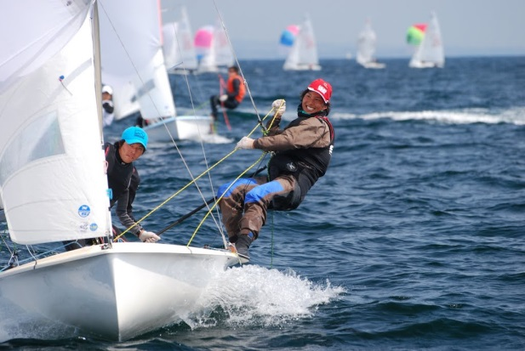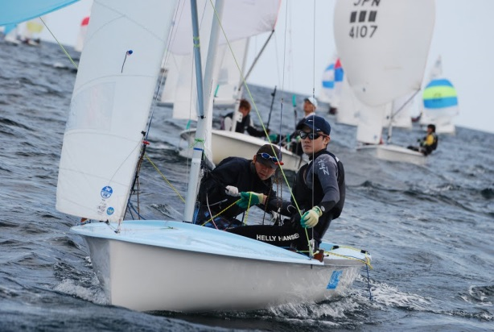
SPN飯塚（左）と三井住友の河合（右）はOP時代からのライバル
これからも熱い戦いが続きます！
【写真提供：関東470協会】
【大会初日】
年の功だけ乗ってます！
そよそよと入り出した南の風を待ち、夏模様の中3レースが行われ、前評判通り1位SPN、2位三井住友、3位日立の順に実業団が上位を固めます。しかし、1位のSPNは、じぇじぇじぇ！まさかのオールドチームの渡邊・野呂組。実業団大会を盛り上げるべき参戦した2人が若手に良い刺激を与えます。
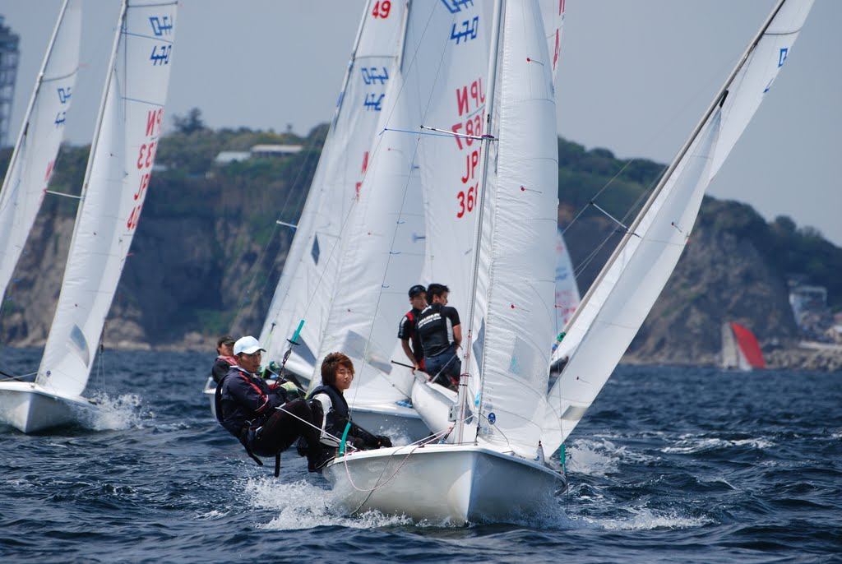
79艇参加（1フりート40艇）で大混戦のマーク回航
【写真提供：関東470協会】

【大会最終日】
老体に鞭を打って逃げ切り優勝！
大会最終日、昨日同様南風のライトウインドコンディション。5レース消化でカットレースが発生するため、昨日の上位3チームの中から誰が優勝するか分からない状況です。先発グループのオールドSPNと三井住友は、共にトップを2回づつ取っているため、直接対決のこのレースで勝った方が優勢となります。スタートダッシュを決めたオールドSPNが、上マークからトップ回航、手堅くカバーして逃げ切ります。後発グループの日立も本日1－1位なら優勝できる可能性があるため気合いが入りますが、まさかの4位。優勝争いから解放されているヤングSPNがダントツのトップフィニッシュを飾り、優勝争いはオールドSPNと三井住友に絞られます。
最終レースは、オールドSPNが4位以内なら優勝、5位以降かつ三井住友が1位の場合は、三井住友が優勝という状況で、先発グループがスタート。オールドSPNは、大きく左に展開するも無情にも風が右に振れて4～6位を走り、自ら大会の見所を作り盛り上げてくれます。2上で老体に鞭を打ち、トップ艇に追いつくと最後のランニングで、更に鞭を入れトップ艇をパスして、そのままフィニッシュ。一方後発グループの三井住友は、熾烈な早慶OB戦を繰り広げる中、早稲田OBコンビにトップを奪われ2位フィニッシュ。実業団大会は、老体に鞭を打ったSPNが優勝、2位に新星、三井住友、3位に若手SPNが滑り込み幕を閉じました。

【KOSって知ってる？】⇒http://kos-com.jimdo.com/
一度は成績表で目にしたことであろうKOS.com。彼らは、江の島を活動拠点にしている同好会上がりのヨット好き集団です。現在15名ほどで活動していて、470以外にもファイヤーボールなども活動しており、社会人ヨットサークルといった感じのアットホームな雰囲気で活動しながらも積極的に全日本に参加しています。「社会人になっても470を乗りたい人、ヨット好きな人、僕らと一緒に活動しませんか？ハーバーで見かけたら気楽にお声かけください。一緒に長崎に行きましょう！」と代表を務める村田氏。
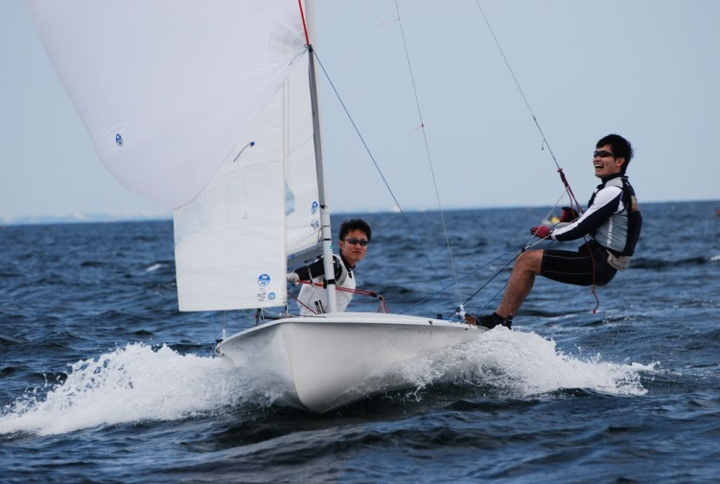
今大会オールドSPNから唯一トップを奪った村田代表
「長く続けていれば、いいことありますね。本当にうれしいです！」
【写真提供：関東470協会】

「暫く乗ってないけど大丈夫かな？」と心配性のアナタ
最近メタボが気になるアナタ
ヨットに乗りたいけど相手がいないアナタ
主婦業に疲れたアナタ
老後の余暇を楽しみたいアナタ
学生時代の青春を取り戻したいアナタ
みんなまとめて、KOS へどうぞ。
今大会は、470の強化合宿と重なってしまったために世界で活躍するチームが不参加であったことは残念ですが、新チームの実業団の参加もあり盛り上がった良い大会となりました。これも実業団大会を快く同時開催して下さる470協会並びに関東470協会のご理解があってのことだと思い、実業団協会としては心より感謝申し上げると共に京黒レース委員長始め、今大会の成功に協力して頂いた関係者の方々にも合わせて、お礼申し上げます。
それでは、皆さ～ん！
長崎の本大会で3時のおやつにカステラを食べに行きましょう～
